Приложение 4

Краевое государственное казённое образовательное учреждение«Краевая вечерняя
(сменная) общеобразовательная школа №10»

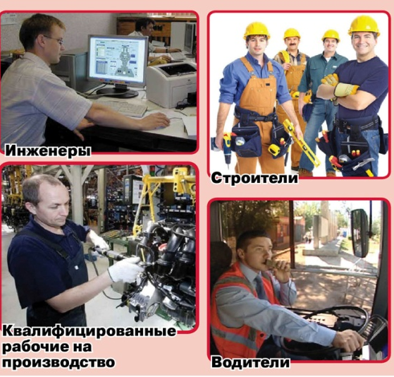
Проект

« Может ли быть полным счастье без работы, профессии?»

Предмет проекта: ВЛИЯНИЕ ПРОФЕССИИ НА СУДЬБУ ЧЕЛОВЕКА

Эпиграф: Нет бездарных людей, есть только те, что еще не нашли себя и свой дар.
АКТУАЛЬНОСТЬ:
Наш проект актуален тем, что в современном мире существует огромное количество разных профессий. Бывают такие ситуациии, когда человек неверно выбрал профессиию, а отсюда – конфликты в семье, порой, даже и распадаются семьи. А бывает и так, что человек находит ту самую работу, о которой мечтал, и полностью погружается в неё, забыв при этом о жизни вне работы.
Поэтому мы хотим разобраться в том, как правильно определиться с выбором профессии и местом работы, чтобы труд был в радость и приносил не только материальное, но и духовное, эмоциональное богатсво.
Цель проекта:
Укрепить в учащихся ВЕРУ В ЖИЗНЬ, В СЕБЯ и
СВОИ СПОСОБНОСТИ.
Задачи:
1. На классных часах поговорить на разные темы, связанные с темой проекта: что лежит в основе УСПЕХА, выбора ПРОФЕССИИ для успешной самореализации в жизни, провести анкетирование. (Приложение)
2. Рассмотреть влияние общечеловеческих ценностей на собственную жизнь и выбор профессии.
3. Доказать, что любимая работа - это праздник души, недаром говорят, что «счастье – это когда хочется утром идти на работу, а вечером – домой».
Форма: конференция на тему «Влияние профессии на судьбу человека».
Участники проекта : ученики 12 Б класса
Руководитель проекта: Казанцева Любовь Владимировна

Ход проведения:
Конференция на тему «Влияние профессии на судьбу человека».

- Что для вас означает слово «работа»?
- успех,
- деньги,
- общение,
- удовольствие,
- благосостояние,
- карьера,
- жизнь
Включается видеофрагмент про работу из пьесы М. Горького « На дне» (слова Сатина)

- НЕОБЫЧНЫЕ ПРОФЕССИИ(ученики выступают по очереди):
- продавец волос,
- носильщик футболок,
- профессиональные обнимальщики,
- торговец грязью,
- осия (толкачи людей на электричках),
- профессиональный соня,
- торговец мечтами,
- бургеролог
Видеоролик «Топ -10 самых странных и необычных профессий»
3. Имя и профессия.

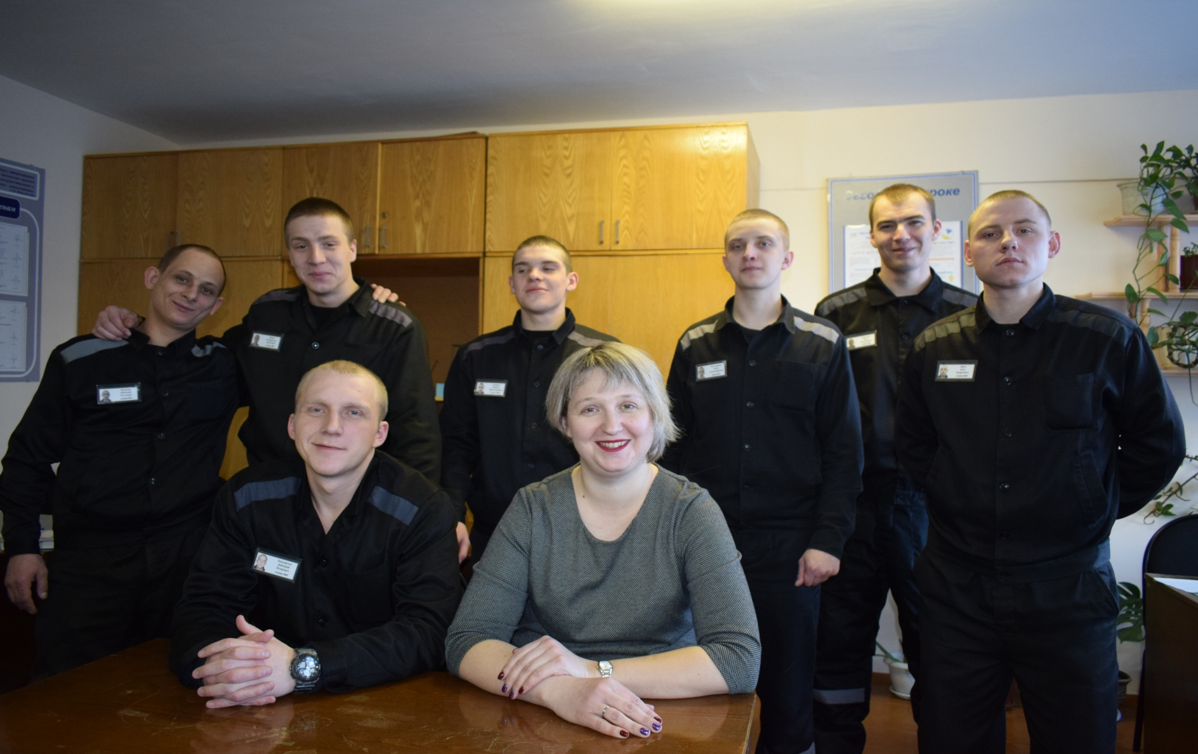
Здесь мы попытались соотнести имя каждого ученика класса с его способностями в професссиональном плане.

- Мастер – класс:

Не только имя играет свою роль в выборе профессии, но и дата рождения. Причем, если имя еще можно изменить, то родиться заново в другой день невозможно. Определить, как влияет на жизнь и профессию дата рождения, можно с помощью нумерологии. Надо лишь вычислить число, оказывающее влияние лично на вас — оно будет определять конкретные качества вашего характера.
Пример:

- Складывайте все цифры полной даты рождения до тех пор, пока в итоге не останется одна. Вот она и будет влиять на ваш характер и выбор профессии.
- Например, вы родились 12 июня 1964.
У вас получится: 1+2+0+6+1+9+6+4 =29=2+9=11=1+1 =2, Ваша цифра — «2».
Результат:
- 9 Люди с этой итоговой цифрой и наделены от природы широким кругозором, развитой интуицией и творческими способностями. У них замечательное чувство юмора. На выбор профессии может повлиять умение видеть ситуацию в целом, да еще и с перспективой развития. Соответственно, таким людям подойдет работа, связанная с поездками и воплощением идей в жизнь. Из них получаются блестящие адвокаты, юристы и писатели.
- 8 Те, у кого остается в итоге восьмерка — подвижные, динамичные и ответственные люди. Они быстро и смело принимают решения, основанные на здравом смысле. Чаще всего такие люди достигают успеха в профессиях, связанных с финансами. Но отличные руководители получаются из них в любой сфере деятельности.
- 7 Не зря семерка считается счастливым числом. В нумерологии оно соответствует тем именам, чьим обладателям присущи неординарный аналитический склад ума и потрясающая интуиция. Они уверены в собственных силах, легко овладевают любыми знаниями и всю жизнь учатся чему-то новому. При этом они хорошие психологи. Для таких людей очень подходят творческие профессии, связанные с созданием красоты и гармонии, в которых надо работать с людьми — дизайнеры, стилисты, модельеры, парикмахеры.
- 6 Те, чью судьбу решает эта цифра, — самые лучшие исполнители. Неважно, какую профессию они выбирают, интересы коллектива для них более приоритетны по отношению к собственным успехам и карьере.
- Они организованные, гибкие и надежные работники, способные воплотить в жизнь любую задумку.
- 5 Эта цифра соответствует отличникам по жизни. Они очень коммуникабельны, могут найти общий язык с любым человеком, уговорить его, отстоять свою точку зрения. Эти люди хороши в любой профессии — от администратора и менеджера до предпринимателя и политика. Все зависит от желаний и стремлений.
- 4 Те люди, у кого в итоге остается четверка — это оплоты стабильности, надежности и практицизма. Они не начинают ни одного дела, не просчитав возможные итоги до мельчайших подробностей. Но когда включаются в работу, то уже не боятся ответственности. Они хороши в промышленности, строительстве, торговле, в сферах, связанных с охраной и контролем.
- 3 Люди, чьей жизнью руководит цифра «3», совсем не похожи на школьных троечников. Наоборот, это высокоинтеллектуальные, разносторонне образованные люди, с разнообразными интересами. Они генерируют множество конструктивных идей. Лучше всего для них подходят те профессии, что связаны со средствами массовой информации, рекламой, пиаром или быстрым оборотом денег. Именно из них вырастают компьютерные гении.
- 2 Люди с этой итоговой цифрой — настоящие труженики. Неважно, в какой сфере они работают, это те, на ком все держится. Они работают медленно, но верно и ответственно, полностью отдаваясь делу, которым заняты. Это специалисты, знающие свое дело до самых глубин, до тонкостей. Это очень надежные работники, они никогда не подведут. Особенно хороши они в социальной сфере и сфере обслуживания.
- 1 Единица «дарит» своим подопечным индивидуальность, которую они могут проявить в любой работе. Это люди, обладающие деловой хваткой, ценящие время и свои усилия. Они мыслят и действуют четко и быстро, стремясь к успеху и признанию. Им подойдет любая активная, не рутинная работа, связанная с общением и путешествиями. Это может быть работа в любой сфере, где требуется генерировать идеи.

- «Труд избавляет нас от трех великих зол:скуки, порока и нужды».
Вольтер
Связь свойств внимания с различными профессиями

- Объем – количество объектов, которые могут быть охвачены вниманием одновременно.
Профессии: машинистка, телеграфист, стенографист, диктор, корректор, бухгалтер, экономист, агроном, оператор и др.
- Концентрация – степень сосредоточенности на объекте.
Профессии: микробиолог, часовой, мастер, хирург, скульптор, токарь и др.
- Устойчивость – длительное сосредоточение внимания на объекте.
Профессии: чертежник, художник, фрезеровщик, швея, конструктор и др.
- Переключение – намеренный перенос внимания с одного объекта на другой.
Профессии – воспитатель детского сада, следователь, продавец, водитель, учитель и др.
- Распределение – возможность удерживать в сфере внимания одновременно несколько объектов; выполнять несколько различных видов действий.
Профессии: летчик, диспетчер сложных систем, оператор, педагог, водитель, наладчик и др.
- «Посеешь поступок — пожнешь привычку, посеешь привычку — пожнешь характер, посеешь характер — пожнешь судьбу». Для воспитания характера важны хорошие привычки

Упражнения на развитие силы воли, которые вы должны выполнять дома.
1. «Прогулка». Выйдя из дому, вернитесь ровно через час (допустимая ошибка 2 мин). Это упражнение развивает чувство времени и ответственности. Продолжительность прогулки может меняться.
2. «Будильник». После звонка будильника сосчитайте до 35 и встаньте. Каждый день убавляйте счет на 5 и через неделю вставайте на счет «3». Упражнение будет считаться освоенным, если три недели подряд вы будете вставать на счет «3».
3. «Зарядка». Начинайте зарядку с 10 минут. Прибавляя каждый день по 1 минуте, доведите ее до 17 мин. Упражнение будет освоено, если в течение 3—4 недель вы регулярно будет делать зарядку.

- ЛЕСТНИЦА УСПЕХА (построить, разделить учеников на группы)
Цель: Выработать план, достижения, цели .

- Ученики рассказывают о своих профессиях (у кого они есть):
Например, Киргизов Петр про профессию дальнобойщика делиться на конференции. Читает своё стихотворение.
- Звучит песня Анатолия Веренчук «Найди свой путь».

Приложение
Тест «Готов ли ты к выбору профессии?
Чтобы проверить насколько вы готовы к выбору профессии, вам предлагаются вопросы анкеты. Отвечать нужно «нет» или «да», а если возникло сомнение, поставьте знак вопроса.

1. Знаешь ли ты:
как называются профессии твоих родителей,
какие учебные заведения они заканчивали
кем собираются стать твои друзья
да нет

2. Есть ли у тебя дело (хобби), которым ты занимаешься с интересом, желанием?

да нет

3. Занимаешься ли ты углублённо каким-либо учебным предметом, например, на школьном
факультативе?

да нет

4. Можешь ли ты перечислить учебные заведения, имеющиеся в нашем городе?

да нет

5. Читаешь ли ты книги о профессии? да нет
6.Беседовал ли ты с кем-нибудь о профессии? да нет

7.Помогаешь ли ты родителям в их работе? да нет

8.Бывал ли ты на встречах с представителями каких-либо профессий? да нет

9.Обсуждался ли в вашей семье вопрос о том, как выбрать профессию? да нет

10.Говорили ли в вашей семье, какими путями можно получить профессию? да нет

11.Знаешь ли ты, чем отличаются понятия «сфера деятельности» и «вид деятельности»? да нет

12.Обращался ли ты в центр профориентации или к школьному психологу по поводу выбора профессии?

да нет

13.Занимался ли ты дополнительно - с репетиторами или самостоятельно, чтобы лучше освоить какой-либо школьный предмет? да нет

14.Думал ли ты о применении своих способностей, талантов в профессиональной деятельности?

да нет

15.Готов ли ты сделать профессиональный выбор? да нет

16.Выполнял ли тест на выявление своих способностей к какой-либо профессии? да нет

17.Занимался ли ты в УПК по специальности, близкой к той, о которой мечтаешь? да нет

18. Знаешь ли ты, какие профессии пользуются большим спросом на рынке труда? да нет

19. Как ты думаешь, человеку с профессиональным образованием легче найти работу. Чем
выпускнику образовательной школы? да нет

20. Знаешь ли ты, чего будешь добиваться в своей будущей профессиональной деятельности?

да нет

21.Умеешь ли ты искать информацию о профессиях и о состоянии рынка труда? да нет

22.Работал ли ты когда-нибудь в свободное время, например, на каникулах? да нет

23.Советовался ли ты с учителями по вопросу профессионального выбора? да нет

24.Считаешь ли ты, что профессионализм приходит к специалисту годами? да нет

25.Обращался ли ты в службу занятости, чтобы узнать, какие профессии сейчас нужны, а какие -нет?

да нет

26.Занимаешься ли ты в кружке, секции, спортивной или музыкальной школе? да нет

27.Зависит ли материальное положение от опыта работы? да нет

28. Зависит ли материальное благополучие от уровня образования и профессионального
мастерства?

да нет
Результаты:
А теперь подсчитай все ответы «да». К этой сумме прибавь по полбалла за каждый вопросительный знак. Ответы «нет» не считаются.
21 - 28 баллов.
Ты молодец! Задался целью и уверенно к ней идёшь. Выбрать профессию тебе будет гораздо

легче, чем другим. Ты практически готов сделать этот серьёзный знак.
11-20 баллов.
Что же, неплохо. Ты активно занимаешься самообразованием — заботишься о своём будущем. Но этого явно недостаточно для правильного выбора профессии. Похоже, ты упустил кое-что необходимое для этого. Не волнуйся, всё ещё можно наверстать.
0-10 баллов.
Удивительно, что ты заинтересовался этим тестом. Значит, всё же неравнодушен к своемубудущему. А раз так, то учти: выбор профессии - один из самых важных шагов в жизни; ты сделаешь его правильно, когда на большинство приведённых вопросов сможешь ответить положительно.

